Тема: «Экологическая и промышленная безопасность при производстве атомной энергии».

Выполнил обучающийся 9 класса МОУ «СОШ №106»
Груздев Артём Анатольевич
Научный руководитель: Колосова И. И.

Содержание:
- Введение:
- Основная часть
- Заключение
- Литература
- Приложение

Введение
Актуальность моей темы заключается в том, что многие люди сегодня всерьёз озабочены опасностью ядерной угрозы, исходящей не только от ядерного оружия стран мира, но и от атомных электростанций, которые используются во всех прогрессивных странах. Человек покорил атомную энергию, но всех волнует вопрос: может ли человек на сегодняшний день обуздать эту силу. Когда мы говорим «обуздать», мы напрямую переходим к теме экологической и промышленной безопасности на АЭС. История насчитывает два крупных примера потери человеком контроля над «мирным атомом».
Целью моего исследования является:
1.Проанализировать экологическую и промышленную безопасность Балаковской атомной электростанции.
2.Провести социологический опрос и узнать мнение жителей г.Саратова по вопросу экологической безопасности Балаковской АЭС.

Основная часть
Первый из примеров - это печально известная Чернобыльская авария, то есть взрыв на Чернобыльской атомной электростанции (ЧАЭС). Это был первый случай после начала использования атомной энергии, как источника электроэнергии. 26 апреля в 1:23 прогремел взрыв на четвёртом энергоблоке. Я придерживаюсь мнения, что причиной случившегося стал человеческий фактор, а именно халатность сотрудников станции, а оно не удивительно ведь час был поздний, а в этом часу вдобавок происходили испытания с частичным понижением мощности четвёртого энергоблока. Второй версией является неудовлетворительная конструкция реактора и систем безопасности, с ним связанных. Большинство экспертов склонилось в сторону халатности персонала, но стоит заметить, что понесли наказание лишь единицы, ведь и так 134 работника получили лучевую болезнь и 28 из них умерли в течение нескольких следующих месяцев.
Что интересно население города Припять, располагавшегося в непосредственной близости от ЧАЭС, начали эвакуировать по прошествии более чем 36 часов. Люди даже не подозревали, какая над ними нависла угроза и, вдобавок, наслаждались жарким 26 апреля. Когда же правительство поняло, что произошло, то начало немедленную эвакуацию всего населения города, а также других населённых пунктов, находившихся в 30 – километровой зоне от ЧАЭС, в том числе и населения непосредственно самого города Чернобыля. Эвакуация была настолько спешной, что людям разрешали брать только документы, минимум одежды и продукты питания на первое время. Некоторые жители отказывались покидать территорию, поэтому их силой заволакивали в автобусы сотрудники милиции и военные отряды, которые, кстати, были мобилизованы по приказу правительства.
Впоследствии авария ликвидировалась титаническими усилиями, начиная от пожарной бригады, прибывшей на место практически мгновенно и помешавшей распространению огня (под угрозой взрыва могли оказаться и другие энергоблоки), а также заканчивая многочисленными бригадами рабочих, которые возвели бетонный саркофаг и, тем самым, остановили дальнейшее распространение радиации.
В результате аварии из сельскохозяйственного оборота было выведено около 5 млн. га земель, вокруг АЭС создана 30-километровая зона отчуждения, уничтожены и захоронены (закопаны тяжёлой техникой) сотни мелких населённых пунктов, такие как Копачи, которые были почти полностью засыпаны землёй, из-за высокого лучевого фона. Некоторые люди, проживающие в Украине, Белоруссии и некоторых других странах СНГ, до сих пор не оправились от воздействия радиоактивного облака.
Чернобыльская авария, без преувеличения, стала уроком для всех стран мира, использующих атомную энергию. Правила на атомных станциях стали строже, люди всего мира стали понимать, что «мирный атом» не такой уж и мирный, а впоследствии даже была написана инструкция о действиях, которые нужно предпринимать в случае аварии на АЭС, инструкция, насколько мне известно, актуальна до сих пор во всех странах использующих АЭС.
Вторым примером стала относительно недавно произошедшая авария на японской атомной электростанции Фукусима 1. Авария оценивается максимальным седьмым уровнем по Международной шкале ядерных событий. 11 марта 2011 года землетрясение и последующий удар цунами вывели из строя все средства электроснабжения, в том числе аварийные дизельные генераторы, что повлекло за собой полную неработоспособность систем охлаждения и последующее плавление активной зоны первого, второго и третьего реакторов. Причиной случившегося, безусловно, принят природный фактор в виде землетрясения и удара цунами, о которых мной было сказано ранее. Однако, власти Японии всё равно нашли виноватых в этой катастрофе.
Реакция властей на происшествие была незамедлительна, всё население прилегающей территории в короткие сроки эвакуировано. Умершими или в срочном порядке госпитализированными непосредственно от последствий взрыва считаются 25 – 30 человек, все из которых работники станции.
В результате аварии из оборота были выведены часть земель Японии, на прилежащем к АЭС побережье до сих пор запрещено ловить рыбу. Около 80 000 человек стали вынужденными переселенцами. При измерениях в черте города Токио, было обнаружено повышенное содержание изотопов цезия (примерно в 13 раз), которые, как известно, являются одними из главных компонентов радиоактивного загрязнения биосферы. Отдельные очаги радиации из – за аварии были обнаружены по всему земному шару: в США (Гавайи, Калифорния, Вашингтон и др.), в Западной Европе (Германия, Франция, Исландия), в Южной Корее, а также на Дальневосточном побережье России.
Авария на АЭС Фукусима 1 стала важным поводом задуматься ещё раз о готовности человека принять на себя риск использования атомной энергии. Человечество осознало, что аварийные ситуации могут происходить не только от антропогенного фактора, но в равной степени и от природы, и в данном случае полностью подготовиться к подобному практически невозможно. Такую точку зрения с моей стороны, я могу подтвердить лишь тем, что после японской аварии резко изменилась ситуация в урановой отрасли: упали цены на природный уран, резко снизились котировки акций уранодобывающих компаний. По предварительным оценкам, рост стоимости строительства новых АЭС составит 20—30 %.

После техногенных катастроф на атомных электростанциях, о которых велась речь ранее, отдельные регионы и даже страны рассматривают возможность перехода на другие (например, углеводородные) энергетические ресурсы. Однако нужно учитывать, что аварии на электростанциях других типов, например, как гидроэлектростанции (ГЭС) тоже могут приводить к плачевным последствиям (разрушению плотин, затоплению сёл, деревень и др.), а их экологическое отрицательное влияние на данную территорию постоянно по мере размещения той же ГЭС на данной территории. Сегодня, благодаря совершенствованию реакторов безопасность на атомных станциях достигла весьма высокого уровня. Радиоактивные выбросы АЭС, работающих в нормальном режиме, сегодня в десятки, сотни, а иногда в миллионы раз меньше допустимых. В этом смысле АЭС практически экологически чистые.

Экологическая безопасность атомных электростанций.
Хотел бы заметить, что понятие экологической безопасности гораздо шире радиационной и ядерной безопасности. Для ее поддержания требуется обязательное проведение экологического мониторинга, изучение экосистем, являющихся биоиндикаторами воздействия АЭС на окружающую среду и т. п. Особая роль отводится мониторингу состояния недр и выбору площадок для строительства АЭС.
Чтобы обеспечить требуемый уровень экологической безопасности АЭС необходимо изучать и контролировать происходящие при ее строительстве изменения в ландшафте и недрах, влияние действующей АЭС на потоки вещества в природных комплексах, особенности миграции и осаждения выбросов радионуклидов. Иными словами, только основываясь на информации специализированного мониторинга, можно обеспечить экологическую безопасность объекта атомной энергетики. Мониторинг состояния недр никто кроме геологов и гидрогеологов проводить не может, так как это очень сложная профессиональная работа. Поэтому необходимо серьезно подумать о подготовке соответствующих специалистов. Ведь им нужны совершенно иные знания, чем, допустим, геологам-поисковикам. Это знания о современной и новейшей тектонике.
Балаковская АЭС.
Ярким примером обеспечения и огромной мощности производства (более 30 млрд кВт·ч ежегодно), и высокого уровня безопасности при производстве атомной энергии является Балаковская АЭС .Является крупнейшей АЭС в России по выработке электроэнергии и обеспечивает четверть производства электроэнергии в Приволжском федеральном округе, а также составляет пятую часть выработки всех АЭС России. Балаковская АЭС является филиалом концерна ОАО «Концерн Росэнергоатом».
Для ведения разъяснительной работы среди населения, в том числе по вопросам безопасности, в конце 1990 года начал свою работу Центр Общественной Информации Балаковской АЭС, который был построен по инициативе директора станции П. Л. Ипатова и стал первым в стране. Актуальность создания центра объясняется тем, что Балаковская АЭС расположена в непосредственной близости от крупного населённого пункта — города Балаково.
Ядерная безопасность Балаковской АЭС обеспечивается за счёт реализации концепции глубоко эшелонированной защиты, основанной на применении:
- системы физических барьеров на пути распространения ионизирующего излучения и радиоактивных веществ в окружающую среду.
- системы технических и организационных правил по защите барьеров и сохранению их эффективности, а также по защите персонала, населения и окружающей среды.
- Балаковская АЭС оснащена многочисленными защитными, обеспечивающими, управляющими и локализующими системами безопасности, почти все имеют по 3 независимых канала, каждый из которых самостоятельно способен обеспечивать выполнение проектных функций. Таким образом реализуется принцип резервирования.
- Все помещения Балаковской АЭС физически разделены на зону контролируемого доступа, в которой возможно воздействие ионизирующего излучения на персонал, и зону свободного доступа, в которой такая возможность исключена. Проход из одной зоны в другую возможен только через специальные санпропускники, в которых находятся душевые, помещения для переодевания и хранения одежды и специальные приборы для контроля наличия загрязнения радиоактивными веществами. Радиационно-опасные работы проводятся только по специальным дозиметрическим нарядам.
- Также радиационная безопасность обеспечивается сложной системой притяжно-вытяжной вентиляции с определённым направленным движением воздуха из зон с малым радиоактивным загрязнением в так называемые необслуживаемые помещения с высоким уровнем радиации (вплоть до создания в таких помещениях разрежения). В итоге все вентиляционные потоки поступают к дезактивационным фильтрам, состоящим из двух ступеней фильтрации, а затем к вентиляционной трубе высотой 100 м. Система радиационного контроля БАЭС очень развита и разветвлена, а также постоянно совершенствуется.
Крупным примером совершенствования экологической безопасности Балаковской АЭС можно сказать, что с марта 2011 по сентябрь 2015, основываясь на уроках от Фукусимской аварии был проведён ряд модернизаций:
- было закуплено 24 единицы мобильных установок (8 дизгенераторов) в дополнении к тем стационарным дизгенераторам, которых по 3 на каждый блок (на Фукусимской АЭС стационарные дизгенераторы были затоплены наводнением, что исключило запуск всех резеврвных систем и привело к полной обесточке);
- пассивные дожигатели водорода усовершенствовали (для подавления водорода и исключения взрыва);
- существенно увеличили ёмкость аккумуляторных батарей;
- откорректировали противоаварийную документацию;
- провели дополнительные расчёты на случай наводнения: даже с учётом нагонной волны при разрушении Жигулёвской ГЭС, есть запас 60 см, даже если СарГЭС не будет предпринимать никаких действий по водосбросу.

-назвать ввод в работу в 2002 году уникального центра обработки твёрдых радиоактивных отходов, который был построен и оборудован в сотрудничестве с немецкой фирмой RWE NUKEM и позволил комплексно решить проблему радиоактивных отходов на БАЭС, уменьшив объёмы их хранения на станции в несколько раз.
Балаковская АЭС имеет большую и разветвлённую противопожарную систему, состоящую из мощных пожарных насосов, имеющих резерв, протяжённых трубопроводов, множества пожарных извещателей и установок автоматического пожаротушения во всех пожароопасных помещениях, включая труднодоступные и необслуживаемые. Также сооружения и оборудование станции разделяются большим количеством огнепреградительных поясов и клапанов, специальных противопожарных дверей и других конструкций, здания имеют эвакуационные выходы и специальную систему вентиляции для подпора воздуха на лестничных клетках, которая обеспечивает их незадымление]. В непрерывном дежурстве находится часть пожарной охраны ПЧ-23, находящаяся на территории АЭС, бойцы которой способны оказаться в любом её месте за несколько минут.
Постоянный рост показателей работы Балаковской АЭС был достигнут благодаря кропотливой и планомерной работе по модернизации оборудования, улучшению качества ремонтов, повышению квалификации персонала и совершенствованию эксплуатационных процедур.

Содержание основных данных для планирования мероприятий по защите персонала Балаковской АЭС
1.Балаковская АЭС расположена в северной части Саратовской области на левом берегу Саратовского водохранилища в 3 км. северо-восточнее с.Натальино и 10 км. северо-восточнее г.Балаково .
2. Подъездной железнодорожный путь протяженностью 9 км примыкает к станции Балаково железнодорожной магистрали Пугачев-Балаково-Сенная.
3. Подъездная автомобильная дорога длиной 5.5 км примыкает к существующей автодороге Балаково-Пугачев-Духовницкое.
4. Технологическая схема Балаковской АЭС двухконтурная с водо-водяными реакторами ВВЭР-1000 / тип В-320 /.
5. Балаковская АЭС состоит из четырех энергоблоков с установленной мощностью 1000 МВт (эл) каждый, а также комплекса вспомогательных зданий и сооружений. Общая мощность 4000 МВт Эл. Основное и резервное энергообеспечение систем и оборудования станции выполнены в соответствии с проектом.
Время ввода:
1)- энергоблока N1 - декабрь 1985г.;
2)- энергоблока N2 - октябрь 1986г.;
3)- энергоблока N3 - декабрь 1988г.;
4)- энергоблока N4 - май 1993г.
6. Численность персонала, обеспечивающего функционирование и жизнедеятельность Балаковской АЭС (НРС) составляет 1981 человек и включает в себя: дневной персонал постоянно работающий на территории АС, ограниченной пределами охраняемого периметра, оперативный персонал, личный состав пожарной части, личный состав войсковой части охраняющий АС, дневной персонал подрядных организаций.
7. Система технического водоснабжения оборотная с охлаждением воды в пруде-охладителе, образованном отсечением мелководной части Саратовского водохранилища намывной дамбой. Вода ответственных потребителей охлаждается на трех независимых брызгальных устройствах, расположенных на площадке Балаковской АЭС.
8. Незагрязненные производственно-дождевые воды отводятся системой промышленно-ливневой канализации в пруд-охладитель.
9. Загрязненные нефтепродуктами сточные воды отводятся на установку по очистке нефтесодержащих стоков «Кристалл» и после очистки направляются на химводоочистку или сбрасываются в отводящий канал.
10.Хозяйственно-фекальные стоки «чистой» зоны отводятся на очистные сооружения г. Балаково.
11. Хозяйственно-фекальные стоки «грязной» зоны направляются на станцию биологической очистки и после доочистки сбрасываются в 3-й брызгальный бассейн (1ББ3).
12.Ливневые стоки «грязной зоны» (с кровель спецкорпуса, ХТРО и прилегающей к ним территории) без очистки сбрасываются в 3-й брызгальный бассейн (1ББ3).
13.Вентиляционные трубы Балаковской АЭС высотой 100 м в полной мере обеспечивают безопасное рассеивание проектных выбросов.
14. Для оповещения мест компактного проживания персонала Балаковской АЭС в г.Балаково установлены электросирены оповещения, которые управляются с рабочего места оперативного дежурного управления по делам ГО и ЧС администрации Балаковского муниципального образования.
15.Члены семей персонала АС, в случае аварии, укрываются в герметизируемых помещениях жилых домов в местах проживания. Выбор помещений с наибольшим коэффициентом защиты (К_{з}) в соответствии с приложением 3 «Методики определения режимов радиационной защиты персонала АС и населения».
16.Транспортные коммуникации между г. Балаково и промплощадкой АС позволяют решать вопросы подачи сил и средств на Балаковскую АЭС для ликвидации последствий аварии и эвакуации персонала с территории Балаковской АЭС.
17.Водоснабжение Балаковской АЭС обеспечивается за счет двух артезианских скважин глубиной 46 м с общим дебитом 85 м³/час и городского водопровода. Горячее водоснабжение и отопление Балаковской АЭС осуществляется от теплофикационных установок энергоблоков.
18. Балаковская АЭС расположена на левом берегу Саратовского водохранилища, в пределах второй надпойменной террасы р.Волги. Вторая надпойменная терраса имеет сравнительно ровную поверхность, слабо наклоненную к водохранилищу. Абсолютные отметки плавно повышаются от 30 до 35-40 м. Глубина залегания подземных вод:
1) первый пласт (горизонт) - 2 - 6 м;
2) второй пласт (горизонт) - 9 - 17 м;
3) третий пласт (горизонт) - 40 - 45 м.
19.Сейсмическая характеристика для конкретных условий промплощадки Балаковской АЭС составляет:
- проектное землетрясение – 6 баллов;
- максимально расчетное землетрясение – 7 баллов.
План санитарно-защитной зоны Балаковской АЭС представлен в приложении 2
20. Контроль за воздействием Балаковской АЭС на окружающую среду (ОС) осуществляется в соответствии с действующими регламентами контроля с применением общепринятых методик, определяющих состав радионуклидов в объектах ОС, выбросах в венттрубу, сбросных водах и пищевых продуктах, производимых в районе расположения Балаковской АЭС.
21. Для определения содержания радионуклидов в различных объектах ОС используется радиометрический и гамма-спектрометрический методы анализа.
22. Персоналом отдела радиационной безопасности Балаковской АЭС осуществляются следующие виды радиационного контроля:
1) контроль суммарной активности радиоактивных веществ (инертных радиоактивных газов, радионуклидов йода-131) в газоаэрозольных выбросах в венттрубы, контролируемые автоматизированной системой радиационного контроля;
2) контроль содержания радионуклидов в приземном слое атмосферы, контролируемые с помощью аспирационных установок, расположенных на территории зоны наблюдения Балаковской АЭС;
3) контроль содержания радионуклидов в атмосферных выпадениях, контролируемый седиментационным методом отбора с использованием 14-ти планшет-кювет, расположенных на территории зоны наблюдения Балаковской АЭС;
4) контроль величины гамма-фона в местах установки аспирационных установок и других точках по пути следования к ним;
5) контроль содержания радиоактивных веществ в водах промливневых и хозфекальных канализаций на промплощадке Балаковской АЭС, контролируемые методом отбора проб с их последующей обработкой и измерением на спектрометрических установках;
6) контроль содержания радиоактивных веществ в водах водоема-охладителя (акватория, подводящий и отводящий каналы) и реки Волга, контролируемые методом отбора проб с их последующей обработкой и измерением на спектрометрических установках;
7) контроль содержания радиоактивных веществ в грунтовых водах на территории промплощадки Балаковской АЭС, контролируемые методом отбора проб с их последующей обработкой и измерением на спектрометрических установках;
8) контроль содержания радиоактивных веществ в пробах почвы и растительности отобранных в зоне наблюдения Балаковской АЭС;
9) контроль содержания радиоактивных веществ в пищевых продуктах, выращиваемых в районе расположения Балаковской АЭС;
23. Контроль содержания радиоактивных веществ в дебалансных водах сбрасываемых с промплощадки в промливневые канализации в соответствии с регламентом выполняет водно-химическая лаборатория (ВХЛ) ХЦ.
24. Контроль содержания радиоактивных, вредных химических веществ, нефтепродуктов в хозяйственно-бытовых сбросах Балаковской АЭС в систему ОСК г.Балаково осуществляется ВХЛ ХЦ, ЛКВРБ ОРБ совместно с лабораторией МП «Водоканал» г.Балаково.
25. Контроль (ежемесячный) химического состава воды пруда-охладителя и акватории Саратовского водохранилища в районе расположения Балаковской АЭС осуществляется персоналом ВХЛ ХЦ.
Данные о радиационной и экологической обстановке в районе расположения Балаковской АЭС за декабрь 2015 года свидетельствуют о её безопасной и надёжной эксплуатации.
В минувшем месяце среднесуточные выбросы радиоактивных веществ в атмосферу составили:
- по йоду-131 – 0,221 МБк/сут (0,44% от установленного норматива);
- по инертным радиоактивным газам (изотопы аргона, криптона, ксенона) - 0,06 ТБк/сут. (3,16% от установленного норматива).
Объемная активность, характеризующая радиационное состояние поверхностных вод по бета-излучающим радионуклидам, в реке Волга (0,075 Бк/кг) и водоёме-охладителе Балаковской АЭС (0,259 Бк/кг) и по гамма-излучающим радионуклидам (цезий-137 - менее 0,012 Бк/кг в реке Волга и в водоёме охладителе, калий-40 – 0,069 Бк/кг в Волге и 0,249 Бк/кг в водоёме охладителе) не превысила допустимых норм.
Мощность дозы гамма-излучения на промплощадке Балаковской АЭС и населенных пунктах в районе расположения Балаковской АЭС находилась в пределах безопасных многолетних фоновых значений 0,08-0,11 микроЗиверт/час.
На Балаковской АЭС за декабрь 2015 года аварийных (залповых) выбросов в атмосферу и сбросов в водные объекты, а также превышений нормативов предельно допустимых выбросов и допустимых сбросов вредных загрязняющих веществ зарегистрировано не было. Превышения нормативов образования отходов производства и потребления не допущено.

Заключение.

В заключении хотелось бы сказать, что к сожалению не существует способов получения электроэнергии, не сопряженных с риском возможного вреда. В комплексе сложных вопросов по защите окружающей среды большую общественную значимость имеют проблемы безопасности атомных станций. Общепризнанно, что АЭС при их нормальной эксплуатации намного - не менее чем в 5-10 раз «чище» в экологическом отношении тепловых электростанций (ТЭС) на угле. Для сравнения: вклад от рентгено-диагностических процедур для всего населения в год в 1000 раз больше. Однако при авариях АЭС могут оказывать существенное радиационное воздействие на людей, экосистемы. Поэтому обеспечение безопасности экосферы и защиты окружающей среды от вредных воздействий АЭС - крупная научная и технологическая задача ядерной энергетики, обеспечивающая ее будущее. Предотвратить экологическую опасность невозможно, ее можно лишь минимизировать. Причем следующими способами:
· совершенствованием технологий производств;
· создание рукотворных локальных систем экологической защиты.
Проблемы экологии окружающей среды в результате работы АЭС накладываются проблемы здоровья населения. Так, например, радиоактивные выбросы, попавшие в атмосферу, с дождями и пылью возвращаются на поверхность Земли, постепенно накапливаясь в почве. Опасные для здоровья вещества – мышьяк, свинец, ртуть, кадмий, цинк, хром, никель, медь, кобальт – с грунтовыми водами могут поступать в местные источники питьевого водоснабжения. Но наиболее опасен переход загрязняющих веществ из почвы в продукты питания, что и приводит к негативным последствиям. Возникновение могучих источников тепла в виде градирень, водоемов — охладителей при эксплуатации АЭС обычно заметным образом изменяет микроклиматические характеристики прилегающих районов. Рух воды в системе внешнего тепловидводу, сброс технологических вод, которые содержат разнообразные химические компоненты
Необходим радикальный пересмотр наших отношений с природой, усиление мероприятий влияния нормативных рычагов на хозяйственную практику. Важную роль в защите среды проживания человека от загрязнения должна сыграть глобальная система мониторинга состояния окружающей среды, которая охватывает Мировой океан и все континенты, основанный на национальных системах, но находится под эгидой ООН. В настоящее время общепризнанно, что атомные электростанции могут быть созданы с высокими показателями надежности и безопасности, что обеспечивают выполнение самих строгих требований наблюдательных органов, в том числе по охране биосферы от загрязнения радиоактивными и другими вредными веществами. влияют на популяции, флору и фауну экосистем.
По результатам анкетирования, мы можем сказать, что большинство людей (96%) считают атомную промышленность опасной для окружающей среды и здоровье человека, также есть небольшой процент людей (4 %), которые не знают четкого ответа на поставленные вопросы .

Список литературы и используемых сайтов:
http://reftrend.ru/77740.html
http://djhooligantk.livejournal.com/868172.html
http://www.eco-pravda.ru/page.php?id=1546
https://ru.wikipedia.org/wiki/%D0%A6%D0%B5%D0%B7%D0%B8%D0%B9-137
https://ru.wikipedia.org/wiki/%D0%90%D0%B2%D0%B0%D1%80%D0%B8%D1%8F_%D0%BD%D0%B0_%D0%90%D0%AD%D0%A1_%D0%A4%D1%83%D0%BA%D1%83%D1%81%D0%B8%D0%BC%D0%B0-1#cite_note-211
http://refoteka.ru/r-85468.html
«Чтобы помнили. Чернобыльские рассказы очевидца»
Научная статья «Четвёртый блок Чернобыльской АЭС после взрыва 26.04.1986»
“Чернобыль: события и уроки” Под ред. Е. И. Игнатенко, М., 1989
http://www.bestreferat.ru/referat-169839.html
http://www.studfiles.ru/preview/876725/
http://pandia.ru/text/77/484/15142.php
http://www.vevivi.ru/best/CHernobyl-ref93621.html
http://bo0k.net/index.php?p=achapter&bid=860&chapter=1

Результаты опроса и фотографии тех, кто разрешил сделать фото

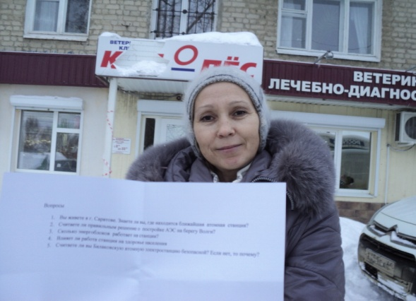
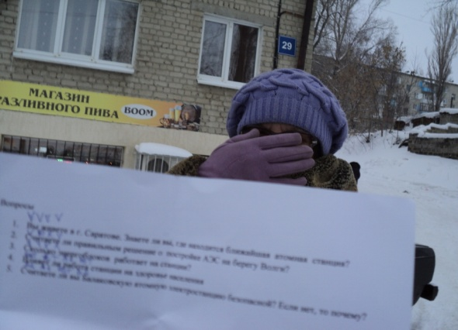
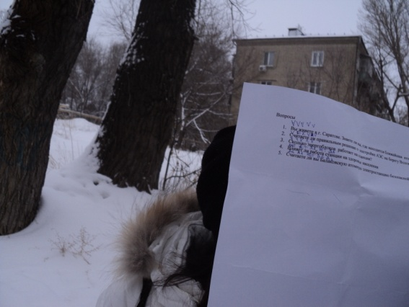
Некоторые стеснялись камеры и я разрешил им прикрыть лицо, надеюсь претензий по этому поводу не возникнет

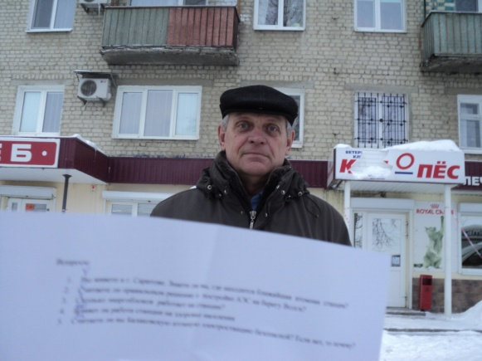
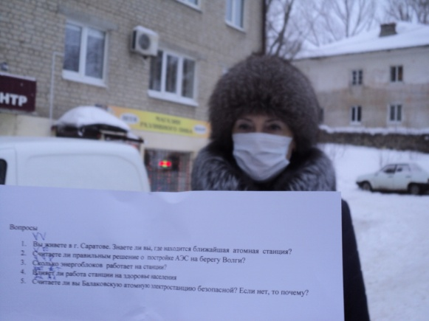
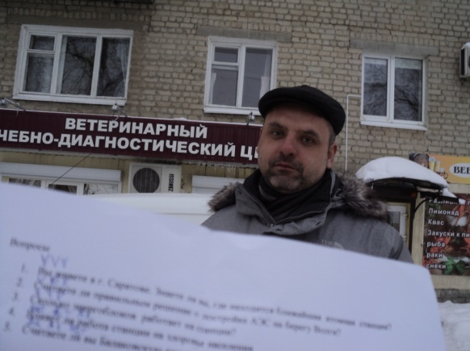

Выводы, полученные в результате опроса
Большинство жителей Саратова, а в частности Заводского района, знают о существовании Балаковской АЭС и считают её безопасной, однако непосредственно о самой атомной станции обычные люди ничего не знают. Это подтверждается тем, что на вопрос «Сколько на Балаковской АЭС действующих энергоблоков?» ответили верно лишь пятая часть опрашиваемых. Также множество людей хоть и верят в вероятность аварии слабо, но разделяют мнение, что станция повседневно излучает радиоактивные выбросы, которые непосредственно влияют на здоровье населения. Что касается вопроса: «Считаете ли вы правильным решение о строительстве АЭС на берегу Волги», то в данном случае мнение опрашиваемых разделилось в отношении 50% на 50%. Из всего сказанного можно сделать вывод: население слабо информировано об атомных станциях и Балаковской в частности, лишь единицы всерьёз задумываются о безопасности АЭС, многие же предпочитают верить в навязанные с детства стереотипы по поводу атомной энергии.
